BAB IV
REPRESENTASI PENGETAHUAN
Bab ini berisi tentang teknik merepresentasikan basis pengetahuan yang diperoleh ke dalam suatu skema/diagram tertentu sehingga dapat diketahui relasi/keterhubungan antara suatu data dengan data yang lain.

- Representasi Pengetahuan
Representasi pengetahuan adalah suatu teknik untuk merepresentasikan basis pengetahuan yang diperoleh ke dalam suatu skema/diagram tertentu sehingga dapat diketahui relasi/keterhubungan antara suatu data dengan data yang lain. Teknik ini membantu knowledge engineer dalam memahami struktur pengetahuan yang akan dibuat sistem pakarnya.
Dalam melakukan representasi pengetahuan ini, penulis menggunakan teknik case based reasoning
- Case Based Reasoning
Metode case based reasoning adalah salah satu metode untuk membangun sistem pakar dengan pengambilan keputusan dari kasus yang baru dengan berdasarkan solusi dari kasus – kasus sebelumnya. Konsep dari metode case based reasoning ditemukan dari ide untuk menggunakan pengalaman – pengalaman yang terdokumentasi untuk menyelesaikan masalah yang baru. Para decisionmaker kebanyakan menggunakan pengalaman – pengalaman dari problem solving terdahulu untuk menyelesaikan masalah yang dihadapi sekarang.
CBR menggunakan pendekatan kecerdasan buatan (Artificial Intelligent) yang menitikberatkan pemecahan masalah dengan didasarkan pada knowledege dari kasus-kasus sebelumnya. Apabila ada kasus baru maka akan disimpan pada basis pengetahuan sehingga sistem akan melakukan learning dan knowledge yang dimiliki oleh sistem akan bertambah. Secara umum, metode ini terdiri dari 4 langkah, yaitu:
1. Retrieve (memperoleh kembali) kasus atau kasus-kasus yang paling mirip. Task ini dimulai dengan pendeskripsian satu/sebagian masalah dan berakhir apabila telah ditemukan kasus sebelumnya yang paling cocok. Sub tasknya mengacu pada identifikasi fitur, pencocokan awal, pencarian, dan pemilihan.
Untuk menjelaskan proses retrive, penulis akan mengambil contoh kasus hama lalat penggorok daun yang memliki tujuh gejala diantaranya adalah daun berbintik putih, daun bercak-bercak coklat, daun berlubang, daun layu, daun mengering, daun menguning, gugur sebelum waktunya.
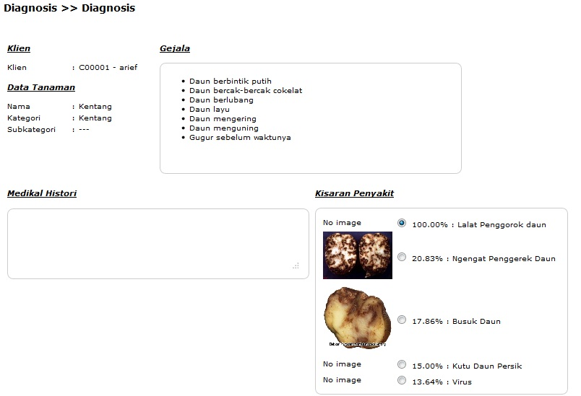
Gambar 4.1 hasil diagnosis untuk hama lalat penggorok daun
Hasil diagnosis dari contoh kasus diatas adalah 100% ketang terkena hama lalat penggorok daun.
Proses retrive terjadi pada saat ada pendiagnosisan berikutnya dengan gejala yang berbeda, misalnya dari tujuh gejala penyebab terdiagnosisnya hama lalat penggorok daun hanya terdapat lima gejala pada diagnosis berikutnya, maka yang akan ditampilkan adalah 75.5102% terkena hama lalat penggorok daun. Jadi solusi yang akan munculpun adalalah solusi yang sama dengan contoh kasus pertama yang bernilai 100% terkena hama lalat penggorok daun
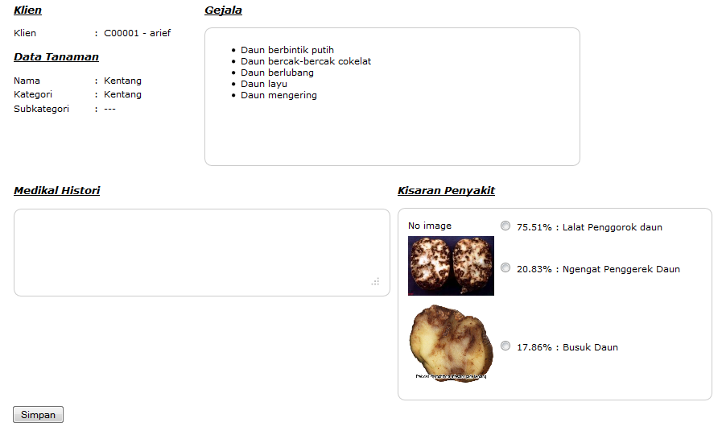
Gambar 4.2 hasil diagnosis untuk hama lalat penggorok daun dengan gejala berbeda
2. Reuse (menggunakan) informasi dan pengetahuan dari kasus tersebut untuk memecahkan permasalahan. Proses reuse dari solusi kasus yang telah diperoleh dalam konteks kasus baru difokuskan pada dua aspek yaitu:
- perbedaan antara kasus yang sebelumnya dan yang sekarang
- bagian apa dari kasus yang telah diperoleh yang dapat ditransfer menjadi kasus baru.
Proses reuse terjadi ketika hasil dari diagnosis yang baru memunculkan nama hama atau penyakit yang sama dengan hasil diagnosis sebelumnya, maka solusi yang dimunculkan akan sama dengan hasil diagnosis sebelumnya.
3. Revise (meninjau kembali/memperbaiki) usulan solusi.
Fase ini terdiri dari dua tugas, yaitu :
- Mengevaluasi solusi kasus yang dihasilkan oleh proses reuse. Jika berhasil, maka dilanjutkan dengan proses retain,
- Jika tidak maka memperbaiki solusi kasus menggunakan domain spesifik pengetahuan.
4. Retain (menyimpan) bagian-bagian dari pengalaman tersebut yang mungkin berguna untuk memecahkan masalah di masa yang akan datang. Proses ini terdiri dari memilih informasi apa dari kasus yang akan disimpan, disimpan dalam bentuk apa, cara menyusun kasus untuk agar mudah untuk menemukan masalah yang mirip, dan bagaimana mengintegrasikan kasus baru pada struktur memori. Pada saat terjadi permasalahan baru, pertama-tama sistem akan melakukan proses Retrieve. Proses Retrieve akan melakukan dua langkah pemrosesan, yaitu pengenalan masalah dan pencarian persamaan masalah pada database.
Setelah proses Retrieve selesai dilakukan, selanjutnya system akan melakukan proses Reuse. Di dalam proses Reuse, sistem akan menggunakan informasi permasalahan sebelumnya yang memiliki kesamaan untuk menyelesaikan permasalahan yang baru. Pada proses Reuse akan menyalin, menyeleksi, dan melengkapi informasi yang akan digunakan. Selanjutnya pada proses Revise, informasi tersebut akan dikalkulasi, dievaluasi, dan diperbaiki kembali untuk mengatasi kesalahan-kesalahan yang terjadi pada permasalahan baru. Pada proses terakhir, system akan melakukan proses Retain. Proses Retain akan mengindeks, mengintegrasi, dan mengekstrak solusi yang baru. Selanjutnya, solusi baru itu akan disimpan ke dalam knowledge-base untuk menyelesaikan permasalahan yang akan datang. Tentunya, permasalahan yang akan diselesaikan adalah permasalahan yang memiliki kesamaan dengannya.
- Pemasukan Pengetahuan Ke Dalam Aplikasi
Untuk melakukan pemasukan pengetahuan ke dalam aplikasi, user harus melakukan tahap-tahapan sebagai berikut:
- Login
Untuk bisa masuk dan mengakses fungsi-fungsi yang ada dalam aplikasi, user diharuskan loggin terlebih dahulu.
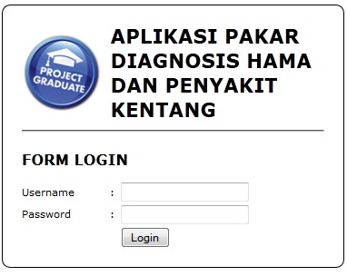
Gambar 4.3 Form login
- Menambah Gejala
Untuk menambahkan pengetahuan mengenai gejala-gejala yang ada pada hama dan penyakit kentang, user melakukan penambahan gejala dengan cara menekan tombol tambah gejala yang ada di dalam menu gejala.
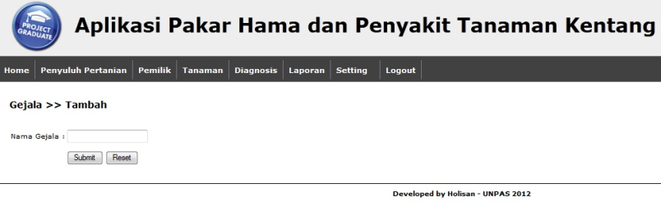
Gambar 4.4 form tambah gejala
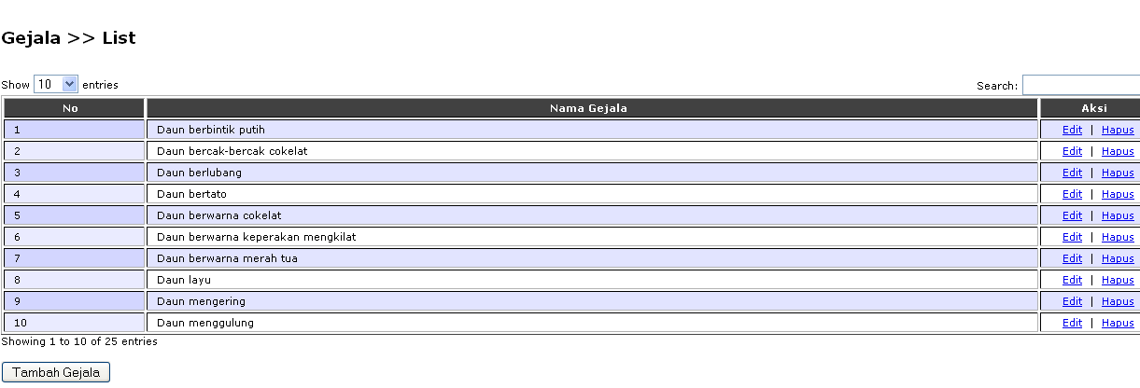
Gambar 4.5 list gejala
Tabel 4.1 penyimpanan tabel gejala
No | Nama Gejala
 | Daun berbintik putih
 | Daun bercak-bercak cokelat
 | Daun berlubang
 | Daun layu
 | Gugur sebelum waktunya
 | Daun menguning
 | Daun mengering
 | Daun menggulung
 | Daun berwarna merah tua
 | Umbi berlubang
 | Daun bertato
 | Daun berwarna keperakan mengkilat
 | Daun berwarna cokelat
 | Daun terpelintir
 | Pertumbuhan tanaman terhambat
 | Tanaman layu atau mati
 | Terdapan bejolan kecil pada umbi
 | Umbi busuk
 | Umbi berair
 | Umbi berwarna violet sampai hitam
 | Pucuk tanaman layu
 | Daun menjadi kuning sampai cokelat kehitaman
 | Umbi bercak kehitaman
 | Terdapat lelehan putih keruh pada umbi
 | Daun mudah regas

- Menambah hama dan penyakit
Untuk menambahkan pengetahuan mengenai nama-nama hama dan penyakit yang sering menyerang tanaman kentang, user melakukan penambahan hama dan penyakit dengan cara menekan tombol tambah penyakit yang ada di dalam menu hama dan penyakit.
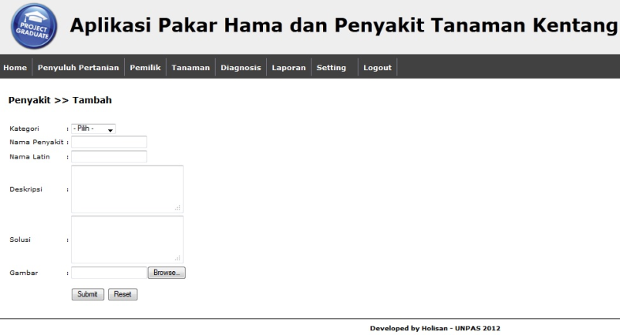
Gambar 4.6 Form tambah penyakit
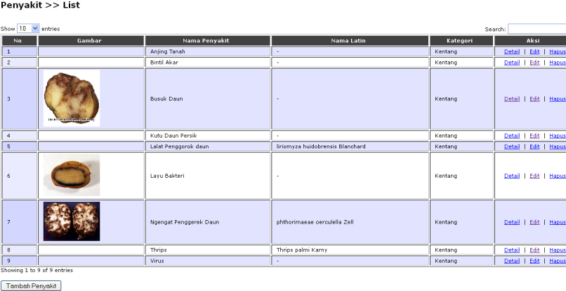
Gambar 4.7 list penyakit

Tabel 4. 2. Penyimpanan tabel penyakit
No | Gambar | Nama Penyakit | Nama Latin | Kategori
1 |  | Lalat Penggorok Daun | liriomyza huidobrensis Blanchard | Kentang
2 | 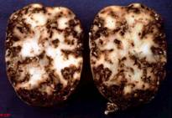 | Ngengat Penggerek Daun dan Umbi | phthorimaeae oerculella Zell | Kentang
3 |  | Thrips | Thrips palmi Karny | Kentang
4 |  | Kutu daun persik |  | Kentang
5 |  | Anjing tanah |  | Kentang
6 | 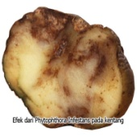 | Busuk daun |  | Kentang
7 | 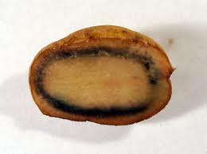 | Layu bakteri |  | Kentang
8 |  | Bintil akar |  | Kentang
9 |  | Virus |  | Kentang

- Menambah gejala penyakit
Yang dimaksud dengan menambah gejala penyakit adalah memasangkan hama dan penyakit dengan gejala-gejala yang muncul serta memberikan nilai bobot. Untuk menambahkan pengetahuan mengenai gejala penyakit, user melakukan penambahan gejala penyakit dengan cara menekan tombol tambah gejala penyakit yang ada di dalam menu gejala penyakit.
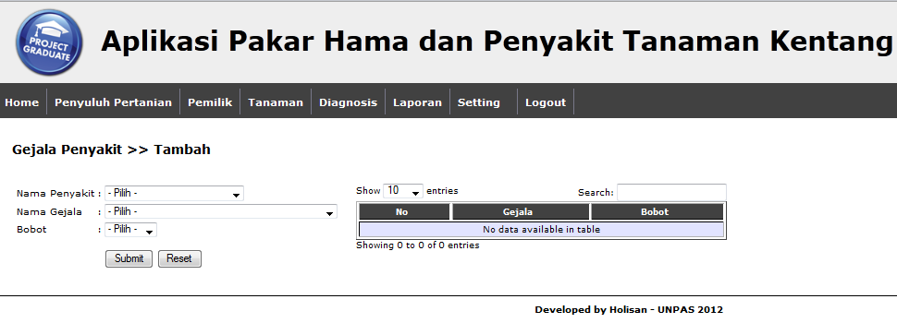
Gambar 4.8 Form tambah gejala penyakit
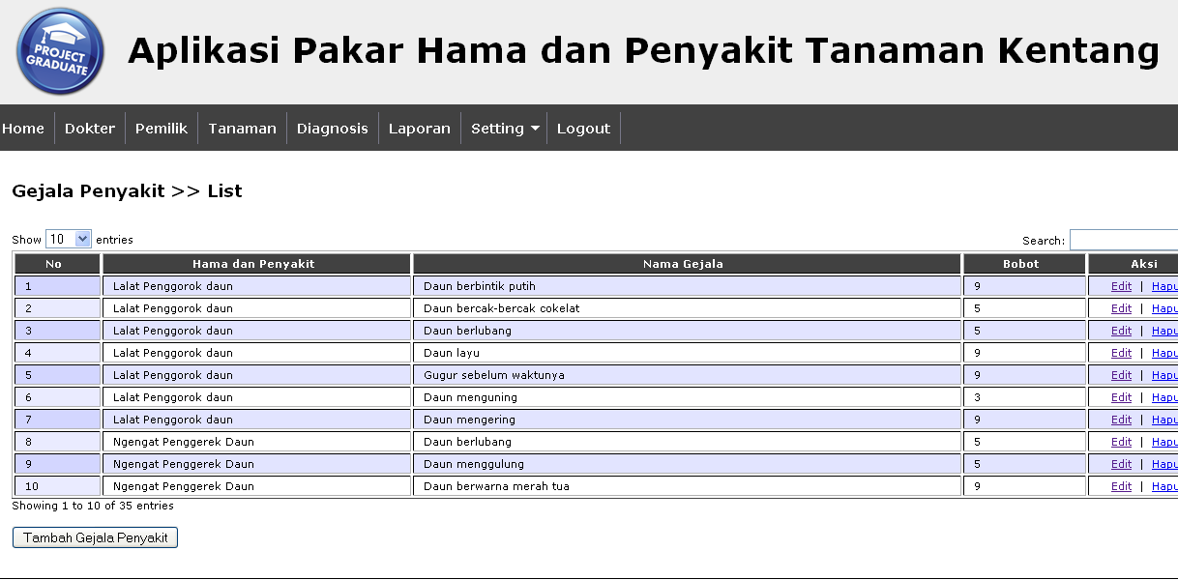
Gambar 4.9 list gejala penyakit

Tabel 4. 3. Penyimpanan tabel gejala penyakit
No | Nama Penyakit | Nama Gejala | Bobot
 | Lalat Penggorok Daun | Daun berbintik putih | 9
 | Lalat Penggorok Daun | Daun bercak-bercak cokelat | 5
 | Lalat Penggorok Daun | Daun berlubang | 5
 | Lalat Penggorok Daun | Daun layu | 9
 | Lalat Penggorok Daun | Gugur sebelum waktunya | 9
 | Lalat Penggorok Daun | Daun menguning | 3
 | Lalat Penggorok Daun | Daun mengering | 9
 | Ngengat Penggerek Daun dan Umbi | Daun berlubang | 5
 | Ngengat Penggerek Daun dan Umbi | Daun menggulung | 5
 | Ngengat Penggerek Daun dan Umbi | Daun berwarna merah tua | 5
 | Ngengat Penggerek Daun dan Umbi | Umbi berlubang | 5
 | Thrips | Daun bertato | 9
 | Thrips | Daun berwarna keperakan mengkilat | 9
 | Thrips | Daun berwarna cokelat | 9
 | Kutu daun persik | Daun menguning | 3
 | Kutu daun persik | Daun terpelintir | 9
 | Kutu daun persik | Pertumbuhan tanaman terhambat | 5
 | Kutu daun persik | Tanaman layu atau mati | 3
 | Anjing tanah | Umbi berlubang | 5
 | Busuk daun | Daun bercak-bercak cokelat | 5
 | Busuk daun | Umbi busuk | 5
 | Busuk daun | Umbi berair | 9
 | Busuk daun | Umbi berwarna violet sampai hitam | 9
 | Layu Bakteri | Tanaman layu atau mati | 9
 | Layu Bakteri | Umbi busuk | 3
 | Layu Bakteri | Pucuk tanaman layu | 9
 | Layu Bakteri | Daun menjadi kuning sampai cokelat kehitaman | 9
 | Layu Bakteri | Umbi bercak kehitaman | 5
 | Layu Bakteri | Terdapat lelehan putih keruh pada umbi | 9
 | Bintil akar | Tanaman layu atau mati | 3
 | Bintil akar | Terdapat bejolan kecil pada umbi | 3
 | Virus | Daun menguning | 3
 | Virus | Daun menggulung | 5
 | Virus | Pertumbuhan tanaman terhambat | 9
 | Virus | Daun mudah regas | 5

  - Pengujian
Pengujian yang dilakukan bertujuan untuk memeriksa apakah aplikasi yang dibangun telah mengakomodasi seluruh kebutuhan fungsionalitas, memeriksa apakah aplikasi yang dibangun dapat digunakan untuk basis pengetahuan dalam bidang pertanian, memeriksa kesesuaian keluaran CBR system berupa nama jenis solusi kasus dan catatan yang harus dilakukan.
    - Pengujian Fungsionalitas Sistem
Pengujian fungsionalitas ini bertujuan untuk memeriksa apakah aplikasi yang dibangun telah mengakomodasi seluruh kebutuhan fungsionalitas yang ditentukan pada tahap perancangan aplikasi. Pengujian dilakukan dengan cara menelusuri struktur menu pada perangkat lunak yang dibangun dan memeriksa kebenaran perilaku perangkat lunak dalam memenuhi kebutuhan fungsionalnya.
    - Pengujian Validitas Sistem
Pengujian validitas ini bertujuan untuk memeriksa apakah aplikasi yang dibangun dapat digunakan untuk basis pengetahuan dalam bidang pertanian. Pengujian dilakukan dengan membuat sistem pakar diagnosis dalam bidang pertanian khsusnya tanaman kentang
    - Pengujian Akurasi Sistem
Pengujian ketepatan (Akurasi) ini bertujuan untuk memeriksa kesesuaian keluaran CBR sistem berupa nama jenis solusi kasus dan catatan yang harus dilakukan. Pengujian dilakukan dengan memasukkan data sebagai berikut:
- Inputan dokter memiliki deskripsi kasus yang sama dengan original case.
- Inputan dokter memiliki deskripsi penyakit yang mirip dengan original case, yaitu adapted case.
    - Hasil Pengujian Fungsionalitas Sistem
Daftar pengujian fungsionalitas sistem dapat dilihat pada Tabel 4.7. Dari hasil pelaksanaan pengujian fungsionalitas sistem tersebut, didapatkan hasil sebagai berikut :

Tabel 4.4. Hasil pengujian fungsionalitas sistem
Total fungsionalitas yang diuji | 11
Jumlah keberhasilan fungsionalitas yang diuji | 11
Jumlah kegagalan fungsionalitas yang diuji | 0

Tabel 4.5 Pengujian Fungsionalitas Sistem
NO | DESKRIPSI | PROSEDUR PENGUJIAN | KASUS UJI | HASIL SEHARUSNYA | HASIL
- 1 | Fungsi membuat data dokter | - Jalankan aplikasi,  - Pilih menu dokter button tambah dokter  - Isi biodata pakar,  - Tekan tombol Submit. | Username baru yang belum dipakai user lain | Biodata pakar akan tersimpan kedalam database | SESUAI
 |  |  | Username yang sudah dipakai user lain | Muncul pesan bahwa username yang dimasukkan sudah dipakai oleh user lain | SESUAI
- 2 | Fungsi login | - Jalankan aplikasi,  - Isi username dan password,  - Tekan tombol Login. | Username dan password benar | Pengguna dapat mengakses aplikasi | SESUAI
 |  |  | Username dan password tidak benar | Muncul pesan bahwa username atau password yang dimasukkan salah | SESUAI
- 3 | Fungsi menginput data Pemilik | - Jalankan aplikasi,  - Pilih menu Pemilik Button Tambah Pemilik  - Isi biodata Pemilik,  - Tekan tombol Submit. | Nama baru yang belum dipakai Pemilik lain | Biodata Pemilik akan tersimpan kedalam database | SESUAI
 |  |  | Nama yang sudah dipakai Pemilik | Muncul pesan available bahwa username yang dimasukkan sudah dipakai oleh user lain | SESUAI
- 4 | Fungsi menginput data Tanaman | - Jalankan aplikasi,  - Pilih menu Tanaman Button Tambah Tanaman  - Isi data Tanaman  - Tekan tombol Submit | Data tanaman yang belum dipakai | Pengguna dapat mengakses aplikasi | SESUAI
 |  |  | Username dan password tidak benar | Muncul pesan bahwa username atau password yang dimasukkan salah | SESUAI
- 5 | Fungsi proses diagnosis | - Pilih menu Diagnosis pilih klien data tanaman pilih gejala penyakit masukkan data medical histori  - Tekan tombol Submit  - Memilih penyakit yang diderita  - Lihat hasil diagnosis | Jawaban dokter saat proses diagnosis | Muncul form hasil diagnosis yang berisi pertanyaan dan jawaban serta solusi kasus hasil proses diagnosis jika ada | SESUAI
- 6 | Fungsi hasil laporan diagnosis | Tekan tombol cetak | Cetak hasil proses diagnosis | Mencetak hasil proses diagnosis | SESUAI
- 7 | Fungsi menginput kategori tanaman | - Pilih menu kategori tambah kategori.  - isi data ketegori tanaman  - Tekan tombol Submit | Kategori tanaman yang belum ada dalam data base | Kategori tanaman tersimpan ke database | SESUAI
 |  |  | Kategori tanaman sudah ada | Muncul available bahwa data tersebut sudah ada dalam data base | SESUAI
- 8 | Fungsi menginput Subkategori tanaman | - Pilih menu Gejala tambah Gejala.  - isi data Gejala .Tekan tombol Submit | Kategori tanaman yang belum ada dalam data base | SubKategori tanaman tersimpan ke database | SESUAI
 |  |  | Kategori tanaman sudah ada | Muncul available bahwa data tersebut sudah ada dalam data base | SESUAI
- 9 | Fungsi Gejala | - Pilih menu Gejala  - Pilih tombol Tambah  - Isi data gejala  - Tekan tombol Submit | Gejala yang belum ada dalam data base | Gejala tersimpan ke database | SESUAI
 |  |  | Gejala sudah ada | Muncul available bahwa data tersebut sudah ada dalam data base | SESUAI
10 | Fungsi Penyakit | - Pilih menu Penyakit  - Pilih tombol Tambah Penyakit  - Isi data penyakit  - Tekan tombol Submit | Penyakit yang belum ada dalam data base | Penyakit tersimpan ke database | SESUAI
 |  |  | Penyakit sudah ada | Muncul available bahwa data tersebut sudah ada dalam data base | SESUAI
11 | Fungsi Gejala penyakit | - Pilih menu Gejala penyakit  - Pilih tombol Tambah Gejala penyakit  - Isi data Gejala penyakit  - Tekan tombol Submit | Gejala penyakit yang belum ada dalam data base | Penyakit tersimpan ke database | SESUAI
 |  |  | Penyakit sudah ada | Muncul available bahwa data tersebut sudah ada dalam data base | SESUAI

      - Hasil Pengujian Akurasi Sistem
Daftar pengujian akurasi sistem pada sistem pakar diagnosis hama dan penyakit pada tanaman kentang dideskripsikan dengan Tabel 4.9. Dari hasil pelaksanaan pengujian akurasi tersebut, didapatkan hasil sebagai berikut :
Tabel 4.6. Hasil pengujian akurasi sistem
HASIL PENGUJIAN AKURASI
NO | SKENARIO UJI | JUMLAH DATA UJI | JUMLAH DATA UJI YANG SESUAI | JUMLAH DATA UJI YANG TIDAK SESUAI | AKURASI
1 | Original Case Uji | 3 | 3 | 0 | (3/3)*100% = 100%
2 | Adapted Case Uji | 3 | 3 | 0 | (3/3)*100% = 100%
Rata-rata akurasi = (100%+100%)/2
= 100%

- Pengujian Original Case

Tabel 4.7 Pengujian Akurasi Sistem original case
PENGUJIAN ORIGINAL CASE
NO | Hama dan Penyakit | GEJALA INPUT DAN VALUE | HASIL SEHARUSNYA | HASIL PENGUJIAN | KESIMPULAN
1 | Lalat penggorok daun | - Daun berbintik putih (9)  - Daun bercak-bercak cokelat (5)  - Daun berlubang (5)  - Daun layu (9)  - Gugur sebelum waktunya (9)  - Daun menguning (3)  - Daun mengering (9) | Nama solusi kasus : lalat penggorok daun (100%) | Nama solusi kasus : lalat penggorok daun (100%) | SESUAI
2 | Ngengat penggerek daun | - Daun berlubang (5)  - Daun menggulung (5)  - Daun berwarna merah tua (5)  - Umbi berlubang (5) | Nama solusi kasus : Ngengat penggerek daun (100%) | Nama solusi kasus Ngengat penggerek daun (100%) | SESUAI
3 | Thrips | - Daun bertato (9  - Daun berwarna keperakan mengkilat (9)  - Daun berwarna cokelat (9) | Nama solusi kasus :  Thrips (100%) | Nama solusi kasus :  Thrips (100%) | SESUAI

- Pengujian Adapted Case

Tabel 4.8 Pengujian Akurasi Sistem Adapted case
PENGUJIAN ADAPTED CASE
NO | Hama dan Penyakit | GEJALA INPUT DAN VALUE | HASIL SEHARUSNYA | HASIL PENGUJIAN | KESIMPULAN
1 | Lalat penggorok daun | - Daun berbintik putih (9)  - Daun bercak-bercak cokelat (5)  - Daun berlubang (5)  - Daun bertato (9)  - Daun layu (9)  - Daun menggulung (5) | Nama solusi kasus : Lalat penggorok daun (75.51%) | Nama solusi kasus : Lalat penggorok daun (75.51%) | SESUAI
2 | Ngengat penggerek daun | - Daun berlubang (5)  - Daun berwarna cokelat (9)  - Daun berwarna merah tua (5)  - Daun menggulung (5) | Nama solusi kasus : ngengat penggerek daun (79.17%) | Nama solusi kasus : ngengat penggerek daun (79.17%) | SESUAI
3 | Thrips | - Daun bertato (9  - Daun berwarna keperakan mengkilat (9)  - Daun terpelintir (9) | Nama solusi kasus :  Thrips (66.67%) | Nama solusi kasus :  Thrips (66.67%) | SESUAI

